Европейская экономическая комиссия

Комитет по внутреннему транспорту

Всемирный форум для согласования правил
в области транспортных средств

Общая резолюция № 2 (ОР.2) по соглашениям
1958 и 1998 годов,

содержащая определения силовых установок транспортных средств*

Воспроизведенный ниже текст был принят 11 ноября 2015 года Всемирным форумом для согласования правил в области транспортных средств (WP.29) в связи с Соглашением о принятии единообразных технических предписаний для колесных транспортных средств, предметов оборудования и частей, которые могут быть установлены и/или использованы на колесных транспортных средствах, и об условиях взаимного признания официальных утверждений, выдаваемых на основе этих предписаний (Соглашение 1958 года), и 12 ноября 2015 года Исполнительным комитетом АС.3 Соглашения о введении глобальных технических правил для колесных транспортных средств, предметов оборудования и частей, которые могут быть установлены и/или использованы на колесных транспортных средствах (Соглашение 1998 года) (ECE/TRANS/WP.29/1118, пункты 98 и 120). В его основу положен документ ECE/TRANS/WP.29/2015/110.

Общая резолюция № 2 (ОР.2) по соглашениям 1958 и 1998 годов, содержащая определения силовых установок транспортных средств

Содержание
 |  |  | Стр.
- Пояснительная записка |  |  | 3
- Силовая установка |  |  | 4
- Система хранения тяговой энергии |  |  | 9
- Преобразователь тяговой энергии |  |  | 10
- Силовая передача |  |  | 12
- Периферийные устройства |  |  | 13
- Система хранения энергии |  |  | 13
- Преобразователь энергии |  |  | 14
- Вспомогательные устройства |  |  | 15
- Определения транспортных средств с учетом конфигурации  силовой установки |  |  | 15
- Транспортное средство с двигателем внутреннего сгорания (ТДВС) |  |  | 16
- Гибридное транспортное средство (ГТС) |  |  | 16
- Электрифицированное транспортное средство (ЭТС) |  |  | 17
- Список акронимов/аббревиатур |  |  | 18
- Список акронимов/аббревиатур |  |  | 18
- Определения силовых установок транспортных средств |  |  | 19

A. Пояснительная записка

1. Некоторые из действующих и разрабатываемых в настоящее время правил ООН и глобальных технических правил ООН содержат термины, определения и классификации, связанные с:
a) типами силовых установок транспортных средств (например, электромобилей, транспортных средств на топливных элементах);
b) системами хранения энергии (например, топливным баком, газовым баллоном, аккумулятором);
c) преобразователями энергии (например, двигателем внутреннего сгорания, топливным элементом, электромашиной).
2. В некоторых случаях эти классификации и определения отличаются друг от друга в разных правилах, и без координации текущая деятельность по разработке правил для инновационных силовых установок и альтернативных видов топлива может привести к еще большей несогласованности. Представляется целесообразным разработать рамочную систему классификации с основными терминами и определениями и представить ее в виде новой Общей резолюции № 2 (ОР.2) в контексте обоих соглашений (1958 и 1998 годов). Эта система должна послужить основой, которая обеспечит последовательный подход применительно ко всем определениям, используемым в правилах ООН или глобальных технических правилах ООН, поскольку она будет представлять собой общую базовую систему, предусматривающую возможность включения новых технологий на более поздних этапах. Степень детализации этой классификации должна отвечать целям нормоустанавливающего процесса под эгидой Всемирного форума для согласования правил в области транспортных средств (WP.29); эта система не предусматривает включения в нее излишне подробной информации об элементах, которые выходят за рамки правил ООН, относящихся к ведению WP.29.
Так, например, содержание понятий «топливный элемент» или «аккумулятор» следует раскрывать не через описание соответствующего электрохимического процесса или составных частей, а путем их описания в качестве своего рода «черного ящика», когда его входными и выходными параметрами служат важные характеристики функционирования этого оборудования в системе транспортного средства, являющиеся предметом регулирования.
3. В этой связи были проведены обсуждения относительно целесообразности включения в систему определений силовых установок транспортных средств (ОСУТС) соответствующих определений различных видов топлива (бензина, дизельного топлива, сжиженного нефтяного газа, компримированного природного газа, сжиженного природного газа, E10, E85, H₂ и т.д.). Этот вопрос предлагается рассмотреть на втором этапе.
4. В ходе сессии в марте 2012 года WP.29 поручил неофициальной рабочей группе по ОСУТС, действующей под руководством GRPE, подготовить предложение по рамочной основе для терминов, определений и классификаций, касающихся силовых установок транспортных средств, для их включения в Сводную резолюцию о конструкции транспортных средств (СР.3) и Специальную резолюцию № 1 (СпР.1). Поскольку общие резолюции принимаются по обоим соглашениям, предлагается подготовить новую ОР.2 (часть B настоящего документа).
5. Принципы:
a) Использовать действующие определения.
По мере возможности избегать введения новых определений.
b) Формулировать только необходимые определения.
Речь идет об определениях, которые необходимы для четкого понимания требований, содержащихся в правилах ООН или глобальных технических правилах ООН.
c) Следует разработать лишь рамочную основу для новой ОР.2:
i) более подробные определения приводятся в правилах ООН или глобальных технических правилах ООН;
ii) рамочная основа должна обеспечивать последовательный подход;
iii) рамочная основа должна быть как можно более простой;
iv) желательно, чтобы определения были понятными, в том числе для тех, кто не знаком с правилами, касающимися транспортных средств;
v) по возможности следует избегать привязки к конкретным технологиям.
d) Такая рамочная система должна обеспечивать возможность включения на более позднем этапе новых определений для инновационных технологий, которые легко бы вписывались в существующую структуру определений.
e) Иерархическая система определений (структура) должна по возможности иметь как можно меньше уровней.
6. Неофициальная рабочая группа по ОСУТС обсудила предложение о том, чтобы отмечать в определениях термины, содержание которых раскрывается в других частях текста. В части B такие термины выделены подчеркиванием. Если такой подход будет сочтен полезным, то позднее его можно было бы применить и в самих правилах.
7. Определения, касающиеся силовых установок, приводятся главным образом в правилах, относящихся к ведению GRPE:
a) Соглашение 1958 года: правила № 40, 47, 49, 83, 85, 96, 101, 115, 120 и 132 ООН;
b) Соглашение 1998 года: глобальные технические правила № 2, 4, 5, 10, 11 и 15 ООН.
8. Другие правила, относящиеся к ведению иных рабочих групп, также могут содержать определения силовых установок, например:
a) Соглашение 1958 года: правила № 41, 51, 67, 100 и 110 ООН;
b) Соглашение 1998 года: Глобальные технические правила № 13 ООН и ГТП, касающиеся бесшумных автотранспортных средств (БАТС).

1. Силовая установка

9. В национальных/международных правилах и стандартах можно найти различные определения тяговой системы и силовой установки. Определение тяговой системы как сочетания системы хранения энергии, системы энергоподачи и силовой установки в целом соответствует подходу, который применяется в стандартах Международной организации по стандартизации (ИСО) и государственных стандартах Китая.
10. Было принято решение о том, чтобы в настоящем документе определить понятие силовой установки как части транспортного средства, включающей систему хранения тяговой энергии, преобразователь тяговой энергии и силовую передачу, которая прямо или опосредованно передает механическую энергию на колеса для приведения транспортного средства в движение. Основная причина для введения этой концепции силовой установки заключается в упрощении определений, отказе от ненужных иерархических уровней и уточнении содержания этого понятия, поскольку оно регулярно используется в различных действующих правилах ООН и глобальных технических правилах ООН, но в то же время по-разному истолковывается различными заинтересованными сторонами и органами. В случае внедорожной подвижной техники силовая установка и любая из ее составных частей, указанных в определениях, могут быть предназначены для иных целей, помимо тяги.
11. Такая концепция силовой установки характеризуется следующими ключевыми принципами:
a) транспортное средство имеет только одну силовую установку;
b) системы хранения тяговой энергии и преобразователи тяговой энергии являются непериферийными основными частями силовой установки, которые обеспечивают прямую или опосредованную передачу энергии в различных формах – в конечном итоге сообщение механической энергии колесам – для обеспечения тяги. Определения различных силовых установок транспортных средств (глава 5) классифицированы с учетом особенностей устройства входящих в силовые установки систем хранения энергии и преобразователей энергии;
c) включение периферийных устройств (например, электрического конденсатора, 12-вольтного аккумулятора, стартера, системы впуска, системы подачи топлива, системы управления параметрами электропитания, датчиков, приводов, электронного блока управления, систем последующей обработки выхлопных газов);
d) исключение вспомогательных устройств (например, вспомогательного аккумулятора, мобильной системы кондиционирования воздуха, стеклоподъемника с электроприводом, гидравлического крана, системы отопления и т.д.).
12. На рисунках ниже показана принципиальная схема силовой установки
(рис. 1) и некоторые варианты (рис. 2–7):

Рис. 1
Силовая установка – базовые принципы

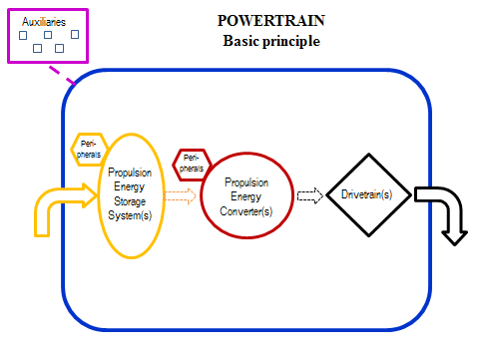
Вспомогательные устройства
Пери-ферийные устр-ва
Периферийные устр-ва
Система(ы) хранения тяговой энергии
Преобразователь(и) тяговой энергии
Силовая(ые) передача(и)
СИЛОВАЯ УСТАНОВКА
Базовый принцип

Рис.2
Транспортное средство с двигателем внутреннего сгорания (обычное) – ТДВС

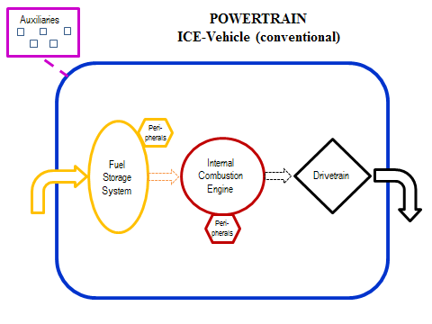
Пери-ферийные устр-ва
Пери-ферий-ные устр-ва
СИЛОВАЯ УСТАНОВКА
Транспортное средство с ДВС (обычное)
Система хранения топлива
Двигатель
внутреннего
сгорания
Силовая
передача
Вспомогательные устройства

Рис. 3
Полный электромобиль – ПЭМ

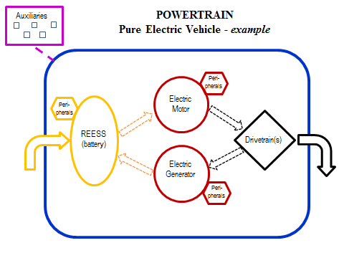
Пери-ферийные устр-ва
Пери-ферийные устр-ва
Пери-ферийные устр-ва
ПСХЭЭ
(аккумулятор)
Силовая(ые) передача(и)
Электро-двигатель
Электро-генератор
Вспомогательные устройства
СИЛОВАЯ УСТАНОВКА
Полный электромобиль – пример

Рис. 4
Гибридный электромобиль – зарядка с помощью бортового зарядного устройства (параллельная система) – ГЭМ-БЗУ

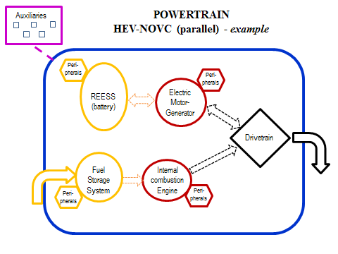
Двигатель внутрен-него
сгорания
Пери-ферийные устр-ва
Периферийные устр-ва
Периферийные устр-ва
Пери-ферийные устр-ва
Электрический
двигатель-генератор
Силовая передача
ПСХЭЭ
(аккуму-лятор)
Система хранения топлива
Вспомогательные устройства
СИЛОВАЯ УСТАНОВКА
ГЭМ-БЗУ (параллельная система) – пример

Рис. 5
Гибридный электромобиль – зарядка с помощью внешнего зарядного устройства (последовательная система, увеличитель запаса хода) – ГЭМ-ВЗУ

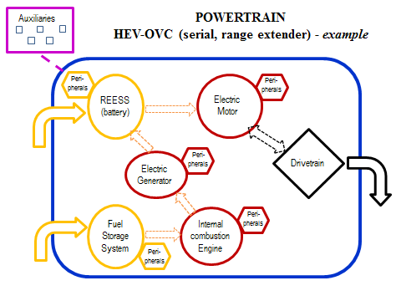Рис. 6
Гибридный электромобиль – зарядка с помощью внешнего зарядного устройства (комбинированная система) – ГЭМ-ВЗУ

Силовая передача
СИЛОВАЯ УСТАНОВКА
ГЭМ-ВЗУ (последовательная система,
увеличитель запаса хода) – пример
Электро-генератор
Пери-ферийные устр-ва
Пери-ферийные устр-ва
Пери-ферийные устр-ва
Пери-ферийные устр-ва
Пери-ферийные устр-ва

Электродвигатель
Двигатель внутреннего сгорания

Система хранения топлива

ПСХЭЭ (аккумулятор)
Вспомогательные устройства
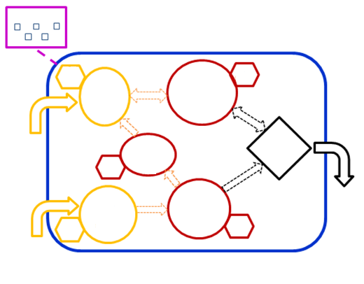
СИЛОВАЯ УСТАНОВКА
ГЭМ-ВЗУ (комбинированная система) − пример
Вспомогательные устройства
Пери-ферийные устр-ва

ПСХЭЭ
(аккумулятор)
Электрический
двигатель-генератор
Двигатель
внутреннего
сгорания
Система хранения топлива
Силовая
передача
Пери-ферийные устр-ва
Периферийные устр-ва
Периферийные устр-ва
Периферийные устр-ва
Электрогенератор

Рис. 7
Гибридное транспортное средство на топливных элементах
(зарядка с помощью бортового зарядного устройства) – ГТСТЭ-БЗУ

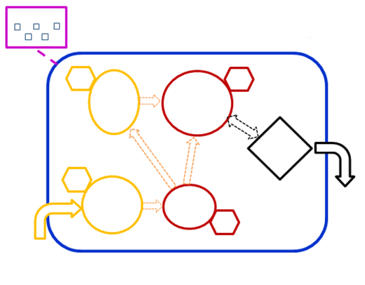
СИЛОВАЯ УСТАНОВКА
Гибридное транспортное средство
на топливных элементах (БЗУ) − пример
Вспомогательные устройства
Периферийные устр-ва
Пери-ферийные устр-ва
Периферийные устр-ва
ПСХЭЭ
(аккумулятор)
Электродвигатель
Система
хранения водорода
Топливный элемент
Силовая передача
Пери-ферийные устр-ва
13. Кроме того, рассматривался вопрос о том, чтобы определить систему подачи топлива/энергии как одну из частей силовой установки, однако после подробного обсуждения было принято решение о том, чтобы описать ее в качестве одного из периферийных устройств системы хранения энергии или преобразователя энергии (например, топливного насоса, прокладки, системы управления параметрами электропитания, системы ограничения выбросов в результате испарения).

1.1 Система хранения тяговой энергии

14. После обсуждения в рамках неофициальной рабочей группы по ОСУТС было принято решение о том, чтобы проводить различие между системами хранения энергии, в которых выходная энергия прямо или опосредованно используется для приведения транспортного средства в движение (например, двигатель внутреннего сгорания (ДВС) в гибридных электромобилях (ГЭМ) с увеличителем запаса хода), и другими системами хранения энергии, которые являются частями силовой установки (периферийные устройства) или частями других систем транспортного средства (вспомогательные устройства). Без такого разграничения определения гибридных транспортных средств (ГТС) и гибридных электромобилей (ГЭМ) являются недостаточно четкими, и обычное транспортное средство с ДВС может быть отнесено к ГЭМ.
15. Одним из примеров других систем хранения энергии, которые не считаются системами хранения тяговой энергии, является 12-вольтный аккумулятор, который обеспечивает основное электроснабжение бортовых электрических и электронных систем транспортного средства. В контексте определений силовых установок 12-вольтный аккумулятор следует рассматривать как периферийное устройство и четко отделять, в частности, от перезаряжаемой системы хранения электрической энергии (ПСХЭЭ) гибридного транспортного средства; вместе с тем не следует исключать случаи, когда ПСХЭЭ и ее периферийные устройства (аккумулятор, обеспечивающий базовое электропитание) выполнены в виде единой системы.

1.1.1 Система хранения топлива

16. Система хранения топлива означает систему хранения тяговой энергии, которая обеспечивает хранение и подачу химической энергии на борту транспортного средства и предназначена для многоразового использования. В ней может храниться жидкое, криогенное или компримированное газообразное топливо.

1.1.2 Перезаряжаемая система хранения энергии (ПСХЭ)

17. ПСХЭ означает систему хранения тяговой энергии, которая обеспечивает хранение электрической или механической энергии и является перезаряжаемой.

1.1.2.1 Перезаряжаемая система хранения электрической энергии (ПСХЭЭ)

18. Проблема, связанная с толкованием английских аббревиатур RESS (ПСХЭ) и REESS (ПСХЭЭ), долгое время обсуждалась в рамках WP.29 и в контексте глобальных технических правил ООН. В Правилах № 92 ООН аббревиатура «RESS» толкуется как «сменная система глушителей». В этой связи неофициальная рабочая группа по электробезопасности (ЭЛБЕ) решила, что для обозначения «перезаряжаемой системы хранения энергии» в Правилах № 100 ООН на английском языке будет использоваться аббревиатура «REESS». К сожалению, в определении, приведенном в Правилах № 100 ООН, не проводится различия между перезаряжаемыми системами хранения электрической и неэлектрической энергии.
В настоящем документе предлагается толковать аббревиатуру «REESS» как «перезаряжаемая система хранения электрической энергии» (ПСХЭЭ).
19. Вводимым и выводимым ресурсом ПСХЭЭ является электрическая энергия. Дополнительные внутренние процессы (например, электрохимические процессы, протекающие в аккумуляторе) во внимание не принимаются. ПСХЭЭ может представлять собой, например, батарею (аккумулятор) или конденсатор. ПСХЭЭ может заряжаться от внешнего источника (ВЗУ) или может быть рассчитана на зарядку исключительно от бортового источника (БЗУ).

1.1.2.2 Перезаряжаемая система хранения механической энергии (ПСХМЭ)

20. Вводимым и выводимым ресурсом ПСХМЭ является механическая энергия, в том числе пневматическая и гидравлическая. Примерами ПСХМЭ служат маховики и баллоны для сжатого воздуха.

1.1.3 Категория системы хранения тяговой энергии

21. Определение гибридных транспортных средств требует конкретного указания системы хранения тяговой энергии, которая может представлять собой
любое сочетание следующих компонентов: i) системы хранения топлива, либо
ii) перезаряжаемой системы хранения электрической энергии, либо iii) перезаряжаемой системы хранения механической энергии.

1.2 Преобразователь тяговой энергии

22. В отношении преобразователей энергии следует также применять подход, описанный в разделе 1.1. Примерами «других преобразователей энергии» являются топливный насос (периферийное устройство) или мобильная система кондиционирования воздуха (вспомогательное устройство), которые не рассматриваются в качестве преобразователей тяговой энергии.

1.2.1 Двигатель внутреннего сгорания (ДВС)

23. Термин «двигатель внутреннего сгорания (ДВС)» уже используется в тексте некоторых правил, но его определение в них не приводится, поскольку значение этого термина ясно изначально. Вместе с тем, поскольку ДВС является одним из основных элементов определения категории силовой установки, было бы полезно определить ДВС как одну из категорий преобразователей энергии.
24. Обсуждался вопрос о том, следует ли включать в определение подробное описание процесса внутреннего сгорания («...означает преобразователь энергии, в котором [прерывистое или непрерывное окисление горючего материала происходит в замкнутом пространстве]/[в котором сгорание топлива происходит в замкнутом пространстве], приводя к образованию расширяющихся газов, которые непосредственно используются для обеспечения механической энергии]») или же использовать более простую и общую формулировку («означает преобразователь энергии, который превращает химическую энергию [(вводимый ресурс)] в механическую энергию [(выводимый ресурс)] посредством процесса внутреннего сгорания»).
25. В целях обеспечения возможности регламентирования двигателей внешнего сгорания и их официального утверждения обсуждался вопрос о введении всеобъемлющего термина «двигатель сгорания (ДС)», который охватывал бы двигатели внутреннего и внешнего сгорания. Было принято решение о том, чтобы начать с определения ДВС и ввести понятие двигателя внешнего сгорания на более позднем этапе, если это будет необходимо.
26. В некоторых правилах (например, Правилах № 49 ООН) термин «двигатель» используется как альтернатива ДВС в качестве преобразователя тяговой энергии. Использование такого термина в правилах может быть полезно по практическим соображениям, но с учетом введения дополнительных конфигураций силовых установок (например, полных электромобилей (ПЭМ), ГЭМ, гибридных транспортных средств на топливных элементах (ГТСТЭ)) необходимо избегать возможного ошибочного толкования текста правил. Таким образом, в будущем необходимо уточнять значение таких терминов, как «двигатель», или вводить соответствующее определение.

1.2.2 Электромашина

27. Был тщательно проанализирован вопрос о том, следует ли определять электромашину и электродвигатель как два разных понятия. Многие из используемых в настоящее время электрифицированных транспортных средств оснащены лишь одним преобразователем энергии (электромашиной), который может функционировать как электродвигатель (электрическая энергия на входе, механическая –
на выходе) или как электрогенератор (наоборот). В соответствии с классическим научным определением электромашины включают в себя электродвигатели, электрогенераторы и электрические двигатели-генераторы, представляющие собой электромеханические преобразователи, которые превращают электрическую энергию в механическую (т.е. электродвигатель) или механическую энергию в электрическую (т.е. электрогенератор).

1.2.2.1 Электродвигатель

28. Электродвигатель означает электромашину, преобразующую электрическую энергию (вход) в механическую энергию (выход).

1.2.2.2 Электрогенератор

29. Электрогенератор означает электромашину, преобразующую механическую энергию (вход) в электрическую энергию (выход).

1.2.2.3 Электрический двигатель-генератор

30. Электрический двигатель-генератор означает электромашину, преобразующую электрическую энергию в механическую и наоборот.

1.2.3 Топливный элемент (ТЭ)

31. Топливный элемент (ТЭ) – это преобразователь энергии, осуществляющий превращение химической энергии топлива в электрическую энергию посредством химической реакции с кислородом или другим окислителем. В качестве топлива на сегодняшний день наиболее широкое распространение получил водород, однако использоваться могут также углеводороды (например, природный газ) и спирты (например, метанол). Поскольку в будущем могут быть разработаны иные способы применения топливных элементов (т.е. их использование не будет ограничиваться вышеупомянутыми видами топлива, которые непосредственно преобразуются топливными элементами), сферу охвата этого определения следует оставить как можно более широкой во избежание создания юридических препятствий для технического прогресса.
32. Топливные элементы отличаются от аккумуляторов тем, что для их функционирования необходим постоянный источник топлива и кислорода, однако при условии подачи этих ресурсов они могут непрерывно вырабатывать электрическую энергию. Обсуждался вопрос о том, следует ли определять ТЭ как преобразователь энергии (водород на входе, электрическая энергия на выходе) либо как систему хранения энергии (электрохимический элемент). В конечном итоге неофициальная рабочая группа по ОСУТС решила классифицировать ТЭ как преобразователь энергии, поскольку виды энергии на входе и на выходе различаются.
33. В том случае если перед топливным элементом установлен реформер для получения водорода из жидкого или газообразного топлива, то этот реформер не считается преобразователем энергии (поскольку он не меняет вид энергии).
В целях измерения и ограничения возможных выбросов такими реформерами (CO₂, CO, HC) в правила необходимо включить новые требования.

1.2.4 Категория преобразователя тяговой энергии

34. В соответствии с подходом, применяемым в разделе 1.1, определение гибридных транспортных средств требует конкретного указания преобразователя тяговой энергии, который может представлять собой i) двигатель внутреннего сгорания, либо ii) электромашину, либо iii) топливный элемент.

1.3 Силовая передача

35. Обсуждался вопрос о целесообразности использования термина «силовая передача» или «система передачи энергии», которая включает в себя часть (или части)/соединенные компоненты силовой установки, которая(ые) передает(ют) механическую энергию между преобразователями энергии (например, в случае комбинированного гибридного электромобиля) и/или между преобразователем(ями) энергии и точкой контакта транспортного средства с дорогой. Обычное транспортное средство с ДВС оснащено только одной силовой передачей, установленной за ДВС. ГЭМ (комбинированный) может иметь более одной силовой передачи. Частями силовой передачи могут являться сцепление, коробка передач, дифференциал, карданный вал, колеса и т.д.
36. Поскольку термин «силовая передача» уже используется в некоторых правилах (например, правилах № 85 и 101 ООН), но его определение в них не приводится, после принятия предлагаемой части B настоящего документа в текст этих правил необходимо внести соответствующие поправки.

1.4 Периферийные устройства

37. Периферийные устройства являются частью силовой передачи. К их числу могут относиться устройства или иные части, системы и блоки управления, которые осуществляют хранение, преобразование, передачу или потребление энергии и которые необходимы для работы силовой установки. Они не считаются системами хранения тяговой энергии или преобразователями тяговой энергии в составе силовой установки. Эти устройства не обеспечивают прямую или опосредованную передачу энергии в различных формах для создания тяги. Примерами периферийных устройств служат электрический конденсатор, 12-вольтный аккумулятор, стартер, система впуска, система подачи топлива, система управления параметрами электропитания, датчик, привод, конденсатор, электронный блок управления, турбонагнетатель, система последующей обработки выхлопных газов.
38. Это понятие важно для четкого разграничения периферийных устройств и систем хранения тяговой энергии или преобразователей тяговой энергии в составе силовой установки, поскольку в противном случае обычное транспортное средство с ДВС может быть отнесено к ГЭМ.

2. Система хранения энергии

39. Основные системы хранения энергии силовой установки, выходная энергия которых прямо или опосредованно используется для приведения транспортного средства в движение, обозначаются термином «системы хранения тяговой энергии» (см. раздел 1.1). Вместе с тем транспортное средство оснащается и другими системами хранения энергии, которые считаются периферийными устройствами силовой установки или вспомогательными устройствами.
40. Конкретный вид системы хранения энергии обеспечивает хранение энергии лишь в одной из ее форм (химической, электрической, механической). Основная особенность системы хранения энергии заключается в том, что форма энергии на входе в систему хранения не отличается от ее формы на выходе из этой системы. Система хранения энергии рассматривается в качестве своего рода «черного ящика», который хранит и высвобождает энергию в одной и той же форме безотносительно к иным процессам, которые могут протекать внутри этой системы.
В настоящем предложении системы хранения энергии классифицированы следующим образом:
a) системы хранения топлива, которые могут заправляться жидким или газообразным топливом;
b) перезаряжаемые системы хранения электрической энергии (ПСХЭЭ); или
с) перезаряжаемые системы хранения механической энергии (ПСХМЭ).
41. Транспортные средства могут быть оснащены двумя или несколькими различными системами хранения топлива, как, например, в случае битопливных или двухтопливных транспортных средств.
42. К перезаряжаемым системам хранения механической энергии (ПСХМЭ) также относятся системы хранения гидравлической и пневматической энергии. Перезаряжаемые системы хранения электрической энергии (ПСХЭЭ) предусматривают возможность перезарядки извне от отдельного источника питания (подключаемое внешнее зарядное устройство) или лишь от бортового источника (бортовое зарядное устройство).
43. Периферийные устройства, предназначенные для заправки/подзарядки (например, топливная форсунка, разъем) и подачи энергии (например, топливный насос, топливопроводы, провода) считаются компонентами системы хранения энергии. Некоторые правила требуют проведения различия между общей системой хранения и основным устройством хранения (например, топливный бак, резервуар, баллон). В таких случаях в правилах должны быть приведены более конкретные определения.
44. Сменные системы хранения энергии (например, сменный аккумулятор, топливный картридж) являются одной из подкатегорий перезаряжаемых систем. Вместе с тем в настоящее время нормативной потребности в том, чтобы выделять их из систем, которые стационарно установлены на борту транспортного средства, нет. На данном этапе электрические транспортные средства с токоснимателями не охвачены правилами, касающимися транспортных средств.

3. Преобразователь энергии

45. Основные преобразователи энергии силовой установки, выходная энергия которых прямо или опосредованно используется для приведения транспортного средства в движение, обозначаются термином «преобразователь тяговой энергии» (см. раздел 1.2). Это означает, например, что ДВС ГЭМ с увеличителем запаса хода считается преобразователем тяговой энергии силовой установки. Это уточнение важно для классификации транспортных средств с увеличителем запаса хода как гибридных транспортных средств для целей регулирования. Вместе с тем транспортное средство оснащается и другими преобразователями энергии, например периферийными устройствами силовой установки или вспомогательными устройствами.
46. «Преобразователь энергии» представляет собой устройство для превращения одной формы энергии (например, химической, электрической, механической) в другую, а в некоторых случаях и наоборот. Форма энергии на выходе отличается от формы энергии на входе.
47. Двигатель внутреннего сгорания, электромашина и топливный элемент уже определены и регламентируются в рамках действующих правил, и в этой связи они были включены в данную рамочную систему. Другие типы преобразователей энергии, в частности двигатель внешнего сгорания, турбина или пневматический двигатель, могут быть добавлены позднее, когда они станут объектом регулирования. Рассматривался также вопрос о целесообразности включения определений двигателя с принудительным зажиганием (ПЗ), двигателя с воспламенением от сжатия (ВС), двухтактного двигателя и четырехтактного двигателя, поскольку эти термины уже используются в правилах. Вместе с тем был сделан вывод о том, что эти термины не нуждаются в дальнейшем уточнении в тексте правил, поскольку их значение понятно и они используются должным образом.
48. В подразделах 1.2.1−1.2.3 приведены определения трех различных категорий преобразователей энергии, которые по состоянию на 2015 год используются в качестве преобразователей тяговой энергии в силовых установках транспортных средств.

4. Вспомогательные устройства

49. Вспомогательные устройства не являются частью силовой установки. Они потребляют, преобразуют, хранят или подают энергию в целях приведения в действие иных потребителей энергии транспортного средства, помимо силовой установки. Примерами вспомогательных устройств являются вспомогательный аккумулятор, мобильная система кондиционирования воздуха, гидравлический кран, стеклоподъемник с электроприводом или система отопления. Традиционно измерять уровни выбросов, вводить ограничения на них и оценивать характеристики транспортного средства принято применительно к его силовой установке. Выбросы и параметры вспомогательных устройств должны рассматриваться отдельно.

5. Определения транспортных средств с учетом конфигурации силовой установки

50. После рассмотрения этого вопроса было принято решение о том, чтобы ввести классификацию и определения транспортных средств (в зависимости от силовой установки), а не определения собственно силовых установок или двигателей. Если в текст каких-либо правил необходимо будет включить такие определения (например, определения силовых установок или двигателей в таких правилах, как Правила № 49 ООН), то можно использовать аналогичные формулировки.
51. На рис. 8 в общем виде представлена структура классификации и определения транспортных средств с учетом конфигурации силовой установки.

Рис. 8
Обзор классификации и определений транспортных средств в зависимости от конфигурации их силовой установки

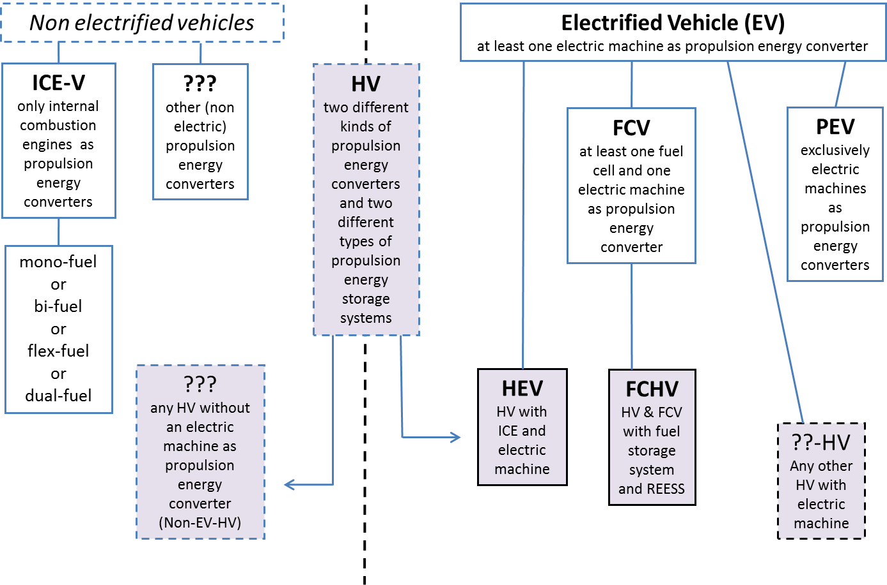
однотопливные, либо двухтопливные, либо гибкотопливные, либо с одновременным использованием двух видов топлива
???
иные
(неэлектрические) преобразователи тяговой энергии
ПЭМ
в качестве преобразователей тяговой энергии исключительно электромашины
??−ГТС
любое другое ГТС с электро-машиной
ГТСТЭ
ГТС и ТСТЭ
с системой хранения топлива ПСХЭЭ
ТСТЭ
не менее одного топливного элемента и одной электромашины
в качестве преобразователя тяговой энергии
ГЭМ
ГТС с ДВС и электро-машиной
Электрифицированных транспортных средств (ЭТС)
Не менее одной электромашины в качестве
преобразователя тяговой энергии
???
любое ГТС, не имеющее электромашины в качестве преобразователя тяговой энергии
(неэлектрическое ГТС)
ГТС
два разных вида преобразователей тяговой энергии и два
разных вида систем
хранения тяговой энергии
ТС с ДВС
в качестве преобразователей тяговой энергии только
двигатели
внутреннего сгорания
Неэлектрифицированных
транспортных средств

5.1 Транспортное средство с двигателем внутреннего сгорания (ТДВС)

52. Это обычное транспортное средство, у которого в качестве преобразователя тяговой энергии используется исключительно ДВС, причем, как правило, только один.

5.2 Гибридное транспортное средство (ГТС)

53. Принципиальное определение гибридных транспортных средств приведено в тексте некоторых правил. После тщательного рассмотрения необходимости и способа введения новых определений для инновационных технологий были сделаны нижеследующие выводы.
a) На данном этапе подразделение на параллельные, последовательные и смешанные/комбинированные гибридные транспортные средства не было сочтено необходимым, поскольку такое разграничение не отражено в требованиях. Важным критерием в этом плане является наличие/отсутствие возможности переключения и ВЗУ/БЗУ (определены в разделе 4). Однако в предложении, касающемся большегрузных гибридных транспортных средств (БГТС), которое предусматривает внесение поправок в Глобальные технические правила № 5 (ECE/TRANS/WP.29/2014/84), введены определения для параллельных и последовательных гибридных транспортных средств. Их необходимо будет пересмотреть на более позднем этапе.
b) В настоящее время не представляется целесообразным давать определения микрогибридных, среднегибридных и полногибридных транспортных средств, поскольку эти определения не требуются в действующих правилах.
c) Этот же довод относится к определению увеличителей запаса хода. Вместе с тем определение силовых установок важно для того, чтобы транспортные средства с увеличителем запаса хода были четко отнесены к категории ГТС (ГЭМ или ГТСТЭ). Для этой цели гибридный электромобиль, оборудованный увеличителем запаса хода, будет считаться последовательным гибридным транспортным средством.
d) Необходимо еще раз подчеркнуть, что рамочная основа ОСУТС должна предусматривать возможность добавления новых определений на более позднем этапе без изменения основной системы.

5.3 Электрифицированное транспортное средство (ЭТС)

54. Определения электрифицированного транспортного средства (ЭТС) для целей регулирования, возможно, не потребуется; в этой связи было сочтено целесообразным использовать этот общий термин в отношении всех транспортных средств, имеющих, по крайней мере, один электродвигатель или электрический двигатель-генератор в качестве преобразователя тяговой энергии.
55. Обсуждался вопрос о том, следует ли считать транспортные средства с ДВС, оборудованные системой «стоп–старт» (называемые иногда «микрогибридными»), в качестве ЭТС. Если система «стоп–старт» сконструирована таким образом, что электрический стартер подключается к ДВС только для инициирования процесса горения (как в обычных транспортных средствах), и если не существует никакой прямой или опосредованной связи между электрическим стартером и силовой передачей для сообщения ей механической энергии, то такое транспортное средство не должно считаться ЭТС, поскольку система «стоп-старт» является периферийным оборудованием, а не преобразователем тяговой энергии. В противном случае даже обычное транспортное средство с ДВС должно было бы считаться ЭТС/ГЭМ, так как 12-вольтный аккумулятор и электрический стартер можно было бы рассматривать в качестве второй системы хранения энергии и преобразователя энергии. В том случае, если электрический стартер частично или непрерывно обеспечивает сообщение механической энергии силовой передаче, такое транспортное средством следует считать ЭТС/ГЭМ (например, усилительная функция/средний гибрид).

5.3.1 Полный электромобиль (ПЭМ)

56. Было решено использовать аббревиатуру ПЭМ, несмотря на то, что ранее для обозначения того же понятия использовалась аббревиатура АЭМ (аккумуляторный электромобиль).

5.3.2 Гибридный электромобиль (ГЭМ)

57. Обсуждался вопрос о том, должны ли ГЭМ охватывать все ГТС с электрической машиной в качестве преобразователя тяговой энергии или только ГТС, оснащенные, по крайней мере, одним ДВС и, по крайней мере, одним электрическим двигателем/двигателем-генератором. Первый вариант означал бы, что ГЭМ охватывают также гибридные ТСТЭ. Второй вариант позволил бы ограничить это понятие теми ГТС, которые в настоящее время поступают на рынок. НРГ по ОСУТС выбрала второй вариант.

5.3.3 Транспортное средство на топливных элементах (ТСТЭ)

58. ТСТЭ – это транспортные средства, в которых в качестве преобразователей тяговой энергии используются топливный элемент и электромашина. Они могут также быть негибридными.

5.3.3.1 Гибридное транспортное средство на топливных элементах (ГТСТЭ)

59. ГТСТЭ представляет собой гибридное ТСТЭ, оснащенное, по крайней мере, одной системой хранения топлива (главным образом водород) и, по крайней мере, одной ПСХЭЭ (главным образом аккумулятор) в качестве систем хранения тяговой энергии. Для целей регулирования, возможно, потребуется провести различие между гибридными и негибридными ТСТЭ.

6. Список акронимов/аббревиатур

60. На сессии WP.29 в ноябре 2014 года было указано на целесообразность составления перечня сокращений, помимо определений, используемых в правилах. Это должно способствовать повышению эффективности работы с правилами и поможет избежать несоответствий между существующими правилами в рамках соглашений 1958 и 1998 годов.
61. Определения, акронимы и аббревиатуры тесно взаимосвязаны, и некоторые из них уже опубликованы на веб-сайте Европейской экономической комиссии Организации Объединенных Наций (ЕЭК ООН). В этой связи следует наладить постоянное взаимодействие между группами, которые занимаются разработкой дополнений к уже согласованным аббревиатурам и определениям, поскольку они связаны между собой и не должны противоречить друг другу.
62. В любом случае введение и использование аббревиатур следует по возможности ограничивать. Аббревиатуру следует вводить только в том случае, когда она облегчает чтение текста правил и делает его более понятным.

6.1 Список акронимов/аббревиатур

ЭТС Электрифицированное транспортное средство
ГЭМ Гибридный электромобиль
ГТС Гибридное транспортное средство
ДВС Двигатель внутреннего сгорания
ТДВС Транспортное средство с ДВС
ТЭ Топливный элемент
ТСТЭ Транспортное средство на топливных элементах
ГТСТЭ Гибридное транспортное средство на топливных элементах
БЗУ Бортовое зарядное устройство
ВЗУ Внешнее зарядное устройство
ПЭМ Полный электромобиль
ПСХЭЭ Перезаряжаемая система хранения электрической энергии
ПСХЭ Перезаряжаемая система хранения энергии
ПСХМЭ Перезаряжаемая система хранения механической энергии

B. Определения силовых установок транспортных средств

Определения силовых установок транспортных средств, приводимых в движение посредством механической энергии, сообщаемой их колесам:
1. «Силовая установка» означает устанавливаемый на транспортном средстве единый комплекс, состоящий из системы (систем) хранения тяговой энергии, преобразователя(ей) тяговой энергии, силовой(ых) передачи (передач) (включая периферийные устройства и исключая вспомогательные устройства) и обеспечивающий механическую энергию, сообщаемую колесам транспортного средства для приведения его в движение.
1.1 «Система хранения тяговой энергии» означает систему хранения энергии в составе силовой установки, выходная энергия которой прямо или опосредованно используется для приведения транспортного средства в движение.
1.1.1 «Система хранения топлива» означает систему хранения тяговой энергии, которая обеспечивает хранение химической энергии в виде жидкого или газообразного топлива.
1.1.2 «Перезаряжаемая система хранения энергии» означает систему хранения тяговой энергии, которая обеспечивает хранение электрической или механической энергии и является регенерируемой.
1.1.2.1 «Перезаряжаемая система хранения электрической энергии» означает систему хранения тяговой энергии, которая обеспечивает хранение электрической энергии и является перезаряжаемой.
1.1.2.2 «Перезаряжаемая система хранения механической энергии» означает систему хранения тяговой энергии, которая обеспечивает хранение механической энергии и является перезаряжаемой.
1.1.3 «Категория системы хранения тяговой энергии» означает i) систему хранения топлива, либо ii) перезаряжаемую систему хранения электрической энергии, либо iii) перезаряжаемую систему хранения механической энергии.
1.2 «Преобразователь тяговой энергии» означает преобразователь энергии в составе силовой установки, выходная энергия которого прямо или опосредованно используется для приведения транспортного средства в движение.
1.2.1 «Двигатель внутреннего сгорания» означает преобразователь тяговой энергии, предназначенный для превращения химической энергии (вход) в механическую энергию (выход) в процессе внутреннего сгорания.
1.2.2 «Электромашина» означает преобразователь тяговой энергии, обеспечивающий превращение электрической энергии в механическую и наоборот.
1.2.2.1 «Электродвигатель» означает электромашину, преобразующую электрическую энергию (вход) в механическую энергию (выход).
1.2.2.2 «Электрогенератор» означает электромашину, преобразующую механическую энергию (вход) в электрическую энергию (выход).
1.2.2.3 «Электрический двигатель-генератор» означает электромашину, преобразующую электрическую энергию в механическую и наоборот.
1.2.3 «Топливный элемент» означает преобразователь тяговой энергии, обеспечивающий превращение химической энергии (вход) в электрическую энергию (выход) или наоборот.
1.2.4 «Категория преобразователя тяговой энергии» означает i) двигатель внутреннего сгорания, либо ii) электромашину, либо iii) топливный элемент.
1.3 «Силовая передача» означает соединенные компоненты силовой установки, обеспечивающие передачу механической энергии между преобразователем(ями) тяговой энергии и колесами.
1.4 «Периферийные устройства» означают устройства, потребляющие, преобразующие, хранящие или подающие энергию, в которых эта энергия не используется главным образом для приведения в движение транспортного средства или приведения в действие иных частей, систем и блоков управления, которые необходимы для работы силовой установки.
2. «Система хранения энергии» означает систему, которая обеспечивает хранение энергии и ее высвобождение в той же форме, в какой она поступила в эту систему.
3. «Преобразователь энергии» означает систему, в которой форма энергии на выходе отличается от формы энергии на входе.
4. «Вспомогательные устройства» означают устройства или системы, потребляющие, преобразующие, хранящие или подающие энергию, которые устанавливаются на транспортном средстве для иных целей, а не для приведения транспортного средства в движение, и в этой связи не рассматриваются в качестве части силовой установки.
5. Определения транспортных средств по виду силовой установки
5.1 «Транспортное средство с двигателем внутреннего сгорания» означает транспортное средство, оборудованное силовой установкой, в которой в качестве преобразователя(ей) тяговой энергии используется исключительно ДВС (один или более).
5.1.1 «Монотопливное транспортное средство» означает транспортное средство с двигателем внутреннего сгорания, который работает главным образом на одном виде топлива.
5.1.2 «Битопливное транспортное средство» означает транспортное средство с двумя отдельными системами хранения различных видов топлива и с двигателем внутреннего сгорания, который работает в данный момент времени главным образом на одном виде топлива.
5.1.3 «Двухтопливное транспортное средство» означает транспортное средство с двумя отдельными системами хранения двух различных видов топлива и с двигателем внутреннего сгорания, который работает главным образом на обоих видах топлива одновременно.
5.1.4 «Гибкотопливное транспортное средство» означает транспортное средство с одной системой хранения топлива и с двигателем внутреннего сгорания, который работает на смеси этих топлив или на любом из них.
5.2 «Гибридное транспортное средство» означает транспортное средство, оборудованное силовой установкой, включающей в себя не менее двух различных категорий преобразователей тяговой энергии и не менее двух различных категорий систем хранения тяговой энергии.
5.3 «Электрифицированное транспортное средство» означает транспортное средство, оборудованное, по крайней мере, одним электродвигателем или одним электрическим двигателем-генератором в качестве преобразователя тяговой энергии.
5.3.1 «Полный электромобиль» означает транспортное средство, оборудованное силовой установкой, в которой в качестве преобразователей тяговой энергии используются исключительно электромашины, а в качестве систем хранения тяговой энергии – исключительно перезаряжаемые системы хранения электрической энергии.
5.3.2 «Гибридный электромобиль» означает гибридное транспортное средство, оборудованное, по крайней мере, одним электродвигателем или электрическим двигателем-генератором и, по крайней мере, одним двигателем внутреннего сгорания в качестве преобразователя тяговой энергии.
5.3.3 «Транспортное средство на топливных элементах» означает транспортное средство, оборудованное силовой установкой, в которой в качестве преобразователя(ей) тяговой энергии используются исключительно топливный(ые) элемент(ы) и электромашина(ы).
5.3.4 «Гибридное транспортное средство на топливных элементах» означает транспортное средство на топливных элементах, оборудованное силовой установкой, включающей в себя не менее одной системы хранения топлива и не менее одной перезаряжаемой системы хранения электрической энергии в качестве систем хранения тяговой энергии.

* В соответствии с программой работы Комитета по внутреннему транспорту на 2014−2018 годы (ECE/TRANS/240, пункт 105, и ECE/TRANS/2014/26, подпрограмма 02.4) Всемирный форум будет разрабатывать, согласовывать и обновлять правила в целях улучшения характеристик транспортных средств. Настоящий документ представлен в соответствии с этим мандатом.
www.unece.org/trans/main/wp29/wp29wgs/wp29gen/acronyms_definitions.html.
В случае внедорожной подвижной техники силовая установка и любая из ее составных частей, указанных в вышеприведенных определениях, помимо тяговой функции, могут иметь иное назначение.

